Нужно доработать внешнюю обработку для обычного приложения, чтобы ее можно было использовать в управляемом приложении как внешнюю обработку. Обработка работает в конфигурации УТ 11.0
Нужно обеспечить, чтобы в управляемой форме выполнялись все функции, которые работали в обычном приложении:
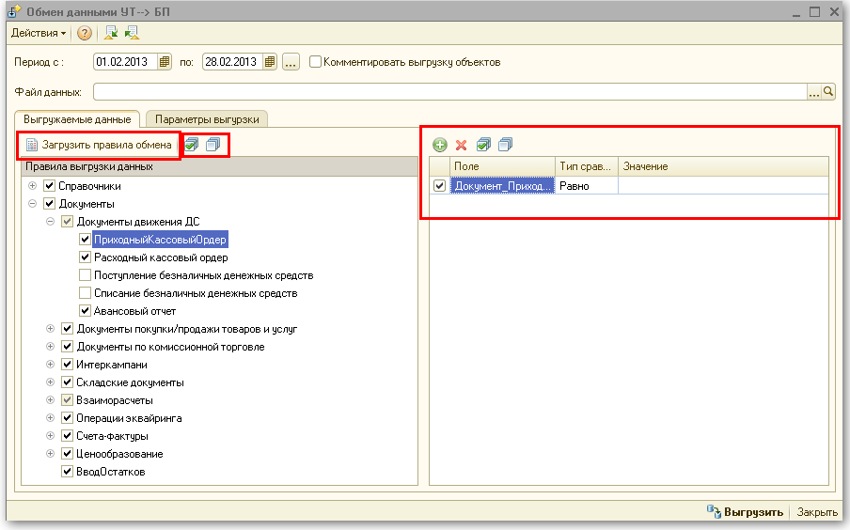
Кнопка Загрузить правила обмена
Возможность настройки условий выгрузки для каждого объекта
Установть-снять флажки у объектов выгрузки.
В общем, надо переписать все существующие процедуры и функции модуля формы и добавить , ес ли надо новые.
По кнопке Выгрузка скорее всего будут выдаваться ошибки (из-за используемых правил обмена) - это нормально.

